- Найдите значение выражения: $45 кг 200 г – 500 г = _________ кг ________г$.
- Выполните действия (все вычисления должны быть записаны в чистовике):
$53∙274+8∙\left(2091-2086\right)∙25-8960 :16 :8$.
- Решите уравнения: А) $30∙x-69=4731$; Б) $64-(84 :x+9)=27$.
- Решите задачу (запишите подробное решение с пояснениями):
Периметр прямоугольника равен 9 дм 2 см. Длина одной его стороны равна 3 дм 5см. Найдите длину второй стороны.
- Решите задачу (запишите подробное решение с пояснениями):
Из двух городов, расстояние между которыми 600 км выехали одновременно навстречу друг другу два автомобиля и встретились через 4 часа. Один автомобиль ехал со скоростью 70 км/ч. Найди скорость другого автомобиля.
- Используя данные таблицы, решите задачу (запишите подробное решение с пояснениями):
Мама, папа, сын 10 лет и 11 - летняя дочь пошли в театр в среду. Сколько денег они должны заплатить, если решили взять билеты в партер?
Сколько рублей заплатит семья, состоящая из двух взрослых и двух 9 - летних детей, если пойдет в театр в воскресенье и купит билеты в амфитеатр?
Кто заплатит больше денег, первая семья или вторая? И на сколько рублей?
Места в театре | Рабочие дни |  | Выходные дни
 | Детский билет | Взрослый билет | Детский билет | Взрослый билет
Партер | 1500 руб. | 3500 руб. | 2000 руб. | 4500 руб.
Амфитеатр | 1200 руб. | 2000 руб. | 1700 руб. | 3200 руб.
Балкон | 500 руб. | 1000 руб. | 1000 руб. | - .

- Решите задачу (запишите подробное решение с пояснениями):
На двух соседних сторонах прямоугольника построены два квадрата (как показано на рисунке). Периметр получившейся фигуры (фигура выделена жирной линией) равен 80 см. Найдите площадь исходного прямоугольника, если его длина в 4 раза больше ширины.
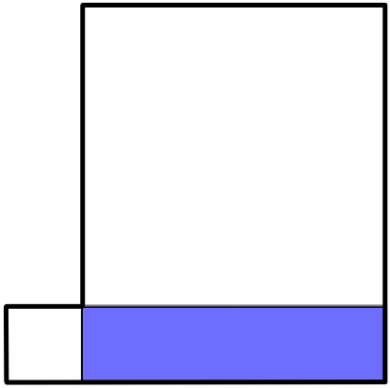

- Решите задачу (запишите подробное решение с пояснениями):
Доктор Айболит раздал четырём заболевшим зверям 2021 чудодейственную таблетку. Носорог получил на две больше, чем крокодил, бегемот на три больше, чем носорог, а слон — на девять больше, чем бегемот. Сколько таблеток придётся съесть слону?
- Решите задачу (запишите подробное решение с пояснениями):
Коля и Петя отправились на прогулку из деревни до опушки леса. Опушка находится в 12 километрах от деревни. Петя идёт со скоростью 2 км/ч, а Коля – 4 км/ч. Дойдя до опушки, Коля, не задерживаясь, стой же скоростью возвращается обратно. На каком расстоянии от деревни Коля встретит Петю?

